Tematyka tygodnia: Co robią zwierzęta zimą?
26.01.2020 Wtorek
Nasze ptaszki – wykonanie z kół przestrzennych ptaszków techniką origami.

- Zabawa rytmiczna „Lata ptaszek”
Dzieci biegają po pokoju w rytmie wyklaskiwanym przez rodzica naśladując ptaszki. Podczas przerwy w klaskaniu rodzica dziecko stuka w kolana i wypowiada rytmicznie tekst:
Lata ptaszek po ulicy,
szuka sobie ziarnek pszenicy.
- Rozwiązywanie zagadki.
Do okienka stuka,
pożywienia szuka,
niechaj każda z dziewczynek
nie żałuje okruszynek.
(odpowiedź - ptaszek)
- Wykonanie pracy plastycznej „Nasze ptaszki” techniką origami.
Rodzic pokazuje dziecku gotowego ptaszka i sposób jego wykonania, zwrócenie uwagi z jakich elementów się składa, podkreślenie, że są to tylko koła.
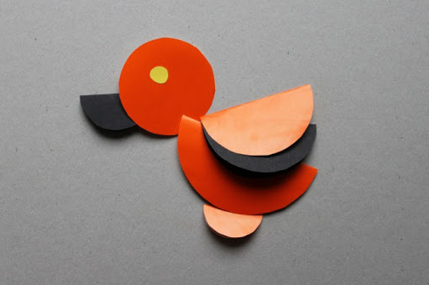
Potrzebne będą:
- jedna kartka – wystarczy formatu A5
- 7 kółek – jedno duże o średnicy około 8 cm (brzuch), dwa średnie około 4 cm (skrzydła), jedno o wymiarze około 3 cm (głowa), dwa małe o średnicy około 1,5 cm (dziób i łapki) i jedno maluteńkie – oczko.
Kółka składamy i przyklejamy tak jak na obrazku.
- Po wykonanej pracy zapraszam do zabawy muzyczno – ruchowej „przy karmniku”.
Dziecko wyznacza sobie jeden przedmiot w domu (np. krzesło) jako gniazdo. Rodzic rytmicznie klaszcze w ręce, a dziecko (ptaszek) porusza się po pokoju. Na umówiony sygnał ptaszek leci do gniazda i kuca. Powtórzenie kilkukrotne zabawy.
- Ćwiczenie klasyfikacyjne.
Rodzic wsypuje do miseczki 3 rodzaje ziaren (np., groch, ryż i fasola). Dziecko rozdziela pomieszane ziarenka wg rodzaju.
.

